CENTRE DE SANTE DE REFERENCE SAINT JOSEPH-KISANGANI (CSR ST. JOSEPH)
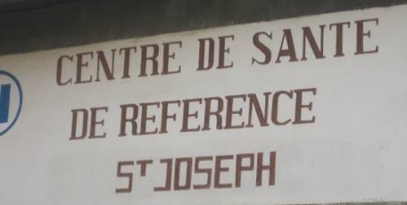
C’est depuis six mois que je vis dans ma nouvelle communauté du noviciat avec Sr. Odette HOUDUS et Sr. Marie CADIEU ainsi que les novices. Après ma profession perpétuelle, en juillet 2015, à Saint-Méen Le Grand, j’ai été envoyée en mission, travailler au Centre de Santé de Référence (C.S.R.) Saint Joseph, comme directrice. Après un temps de congé en famille, j’ai commencé le travail le 28/09/ 2015.
Tout en étant aspirante et postulante de première année en 2001-2002, j’avais effectué mon stage dans ce Centre de Santé, à l’époque où Sr. Josée CORRE était directrice. C’est donc un établissement qui ne m’est pas totalement inconnu, y compris l’équipe soignante, dont quelques anciens qui y travaillent toujours depuis cette époque.
Le C.S.R. St. Joseph a une capacité d’accueil de 44 malades et nous sommes une équipe composée de 22 membres, dont deux médecins. Avec l’Infirmier titulaire (IT), nous essayons de travailler en étroite collaboration avec les différents services pour l’amélioration de la qualité des soins apportés aux malades. Le personnel est formé pour :
- La prévention de la transmission du VIH de la mère à l’enfant (PTM).
Avec l’appui d’un partenaire qui est parti, nous avons intégré le soutien psycho-social pour les femmes enceintes, atteintes du VIH/SIDA. Une fois par mois, à une date fixée par le personnel soignant lors du retrait des médicaments, chaque personne est informée de la date de la rencontre mensuelle au sein du Centre de Santé. Le but de la rencontre est que les anciennes femmes vivant avec le VIH qui se connaissent déjà entre elles, se rendent visite à domicile et se soutiennent mutuellement, accueillent les nouvelles mamans qui débutent le traitement des ARV. Cela pour encourager les nouvelles à prendre les médicaments et à continuer de mener une vie normale malgré la présence du virus dans le corps. A la fin de cette rencontre pour l’auto-support, le partenaire donnait à chacune trois dollars. Mais avec le départ de ce dernier à la fin du mois de mars 2016, nous réfléchissons comment maintenir cela par nos propres moyens, pour garder ce lien de fraternité et d’entraide entre elles.
En 2014, nous avons enregistré 96 cas de VIH+ dont 63 femmes.
En 2015, nous avons dépisté 75 cas VIH+ dont 48 femmes et, en 2016, nous avons déjà 23 cas VIH+ dont 15 femmes.

- La prise en charge intégrée des maladies des enfants (PCIME)

- La prise en charge intégrée de la malnutrition (PCIMA),
Les malnutris sont suivis et une alimentation appropriée est disponible au Centre pour eux, jusqu’à ce qu’ils atteignent le poids normal selon l’âge de chacun.

Autres réalisations :

- En ce qui concerne la propreté au sein de notre établissement, nous envisageons le renouvellement surtout des matelas et des draps, les lits, la tenue du personnel,

- Nous avons réussi à améliorer l’installation des panneaux solaires, car l’électricité fournie par la Société Nationale d’Electricité (SNEL) n’est pas toujours au rendez-vous. L’électricité peut être fournie seulement une ou deux fois par mois. Nous connaissons les coupures, appelées communément « le délestage ». Lorsqu’il y a des urgences, surtout la nuit (cas d’intervention), il faut appeler le médecin, et allumer le groupe électrogène. Et cela suppose d’avoir en permanence du fioul en réserve. En réalité, les soins paracliniques restent ceux d’un Centre de Santé, et pourtant nous fonctionnons comme un hôpital, même si à la maternité nous n’avons pas de couveuse. Au bloc opératoire, il y a beaucoup d’interventions, mais le bloc n’est pas suffisamment équipé : pas de concentrateur d’oxygène ni de moniteur de signes vitaux, par exemple. D’où le recours, très souvent, pour les examens de labo, à des services externes. C’est le cas pour les examens biochimiques, l’échographie et la radiographie.

Une difficulté majeure qui nous bloque aussi est que sur place, au niveau des matériels médicaux, nous ne trouvons pas vraiment ce qui nous convient dans le sens de la durée des outils et leur efficacité, parce que beaucoup de matériels qui nous arrivent ici sont un peu piratés. Nous sommes très souvent obligés, d’acheter et racheter les choses. Par exemple : la balance, les tensiomètres, les ciseaux pour la chirurgie… Nous restons ouverts à toute forme d’appuis extérieurs qui pourraient soutenir nos petits efforts que nous entreprenons déjà avec les moyens du bord.
Au niveau national, il y a la prise en charge de la malaria (paludisme), VIH/SIDA et La tuberculose (TBC). Nous avons ce qu’il faut pour soigner ces pathologies.
- Paludisme : En ce qui concerne la lutte contre le paludisme, les moustiquaires sont distribuées aux femmes enceintes, lors de leur première consultation prénatale (CPN), c’est-à dire à partir de deux ou trois mois de grossesse, puis une autre lors de l’accouchement, et enfin lorsque l’enfant a 9 mois. Il existe aussi des campagnes publicitaires, où les moustiquaires sont distribuées dans chaque famille selon le nombre de lits. Nos communautés en ont déjà été bénéficiaires, une fois.
- Diabète : le docteur René KANDE s’occupe aussi du suivi des malades diabétiques, mais en même temps il est limité car, pour l’administration de l’insuline, nous orientons les malades ailleurs. Le Centre peut faire le contrôle du taux de sucre dans le sang et cela à un prix abordable par rapport à d’autres institutions hospitalières, en vue d’aider ces malades, déjà démunis, à surveiller leur alimentation et à acheter de l’insuline… Ainsi, ils peuvent se contrôler régulièrement et recevoir les conseils du médecin.
Dans le pays, à Kisangani, et même dans les autres provinces, il y a plusieurs écoles qui donnent une formation des infirmiers, à l’Institut des Techniques Médicales (ITM) et à l’Institut Supérieur des Techniques Médicales (ISTM). Quand ces jeunes terminent leurs études, souvent ils ne trouvent pas de travail. Parmi eux, plusieurs se mettent à soigner à domicile. Parfois, les malades qui nous arrivent sont dépourvus de moyens car ils ont déjà dépensé ailleurs et ils n’ont presque plus rien pour payer les soins que nous allons leur administrer. Dans mes attributions comme directrice, je suis appelée à faire l’inventaire périodique du matériel et autres biens mobiliers et immobiliers, la tenue de la comptabilité et à établir un rapport financier chaque mois. Je m’occupe de la gestion du personnel, de l’acquisition et du renouvellement du matériel et d’autres biens du Centre…
Voilà la réalité de notre Centre de Santé de Référence Saint Joseph. Sr. Lucie SHINDANO
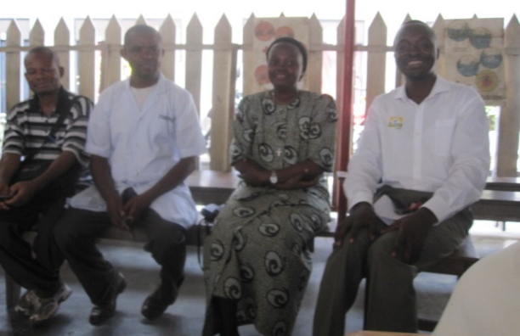
Sr Lucie avec le médecin et 2 membres du personnel

